mit SETO, Kensuke / 7. Dan JKA

- JKA Tokyo Head Office – Deputy General Manager
- Director of Technical Commitee
- All Japan Kata Champion 2006 der Senioren (mit Kata Unsu)

und seine Meiserschüler:

KOBAYASHI, Nobuo KOBAYASHI, Kanako & ICHIKAWA-Sempai
(alle 3. Dan JKA)
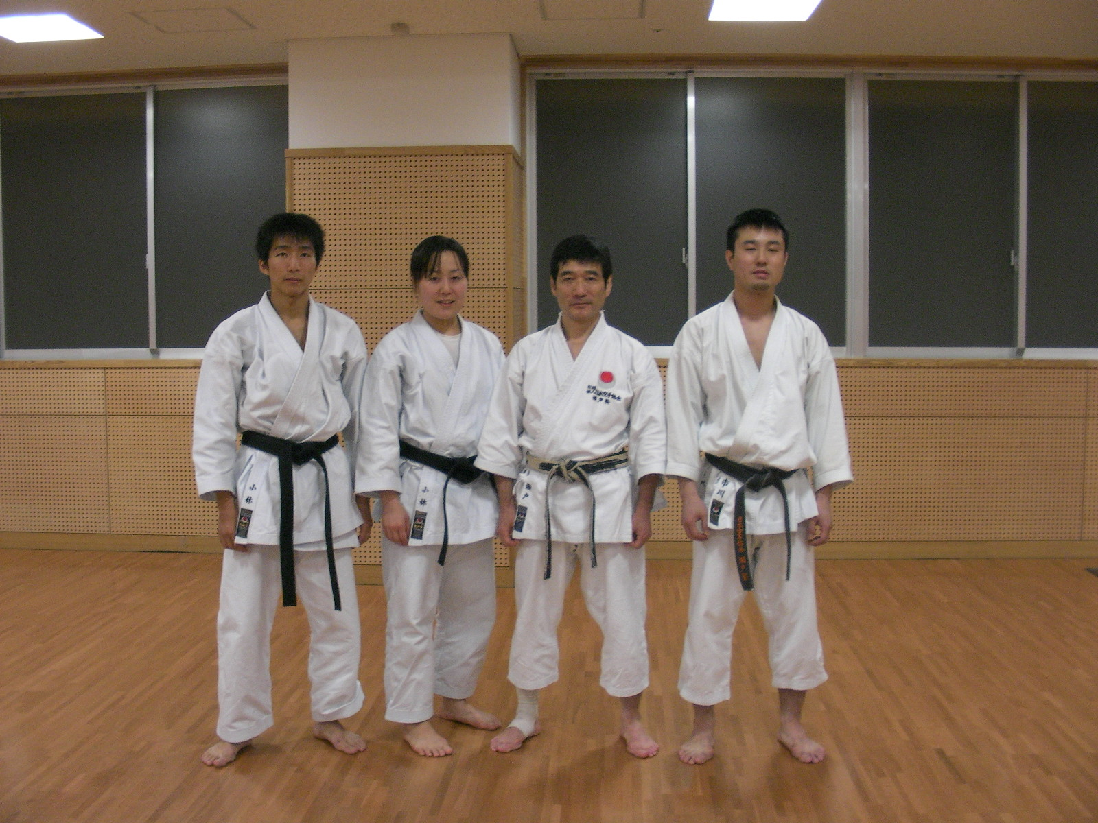

1. Training: Freitag, 9. Mai 2008 18:00 bis 19:30 Uhr
Raum für allgemeine Konditionierung / Schwimmhalle
Fritz-Lesch-Str. 24 in 13053 Berlin
(nur für Braun- und Schwarzgurte)

2. Training: Samstag, 10. Mai 2008 10:00 bis 11:30 Uhr
Halle 3, Sportforum Hohenschönhausen (Volleyballhalle)
Weißenseer Weg 51-55 in 13053 Berlin

3. Training: Samstag, 10. Mai 2008 15:00 bis 16:30 Uhr
Halle 3
ab 18:00 Uhr Grillparty am Vereinshaus

4. Training: Sonntag, 11. Mai 2008 10:00 bis 11.30 Uhr
Halle 3

Gebühren: 10,00 € pro Teilnehmer

Anmeldung: über Siggi.gelz@arcor.de
Bitte bis zum 5. Mai 2008!

